第二届

档案管理工作培训材料

河南师范大学档案馆综合档案室

二〇一三年五月

档案管理工作培训材料

**主要内容：**

**一、文件材料归档及相关要求**

**二、常用表格使用方法**

**三、档案装订方法**

**四、档案系统使用和电子档案归档要求**

**五、与档案业务相关的常用链接**

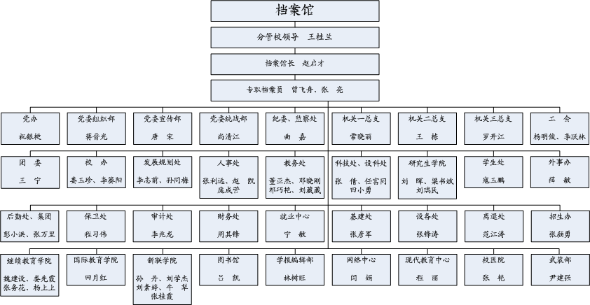

图1　河南师范大学档案管理网络图

**第一章　　文件材料归档及相关要求**



图2　归档流程图

**一、立卷分工**

（一）学校实行由文件材料形成或文书处理部门及课题组立卷归档制度，各归档文件整理单位应做

好文件材料的形成积累、整理组卷和归档移交工作。

（二）凡是学校在党群、行政、教学、科研、产品生产与科技开发、基建、仪器设备、出版、外事和财会等各类管理活动中直接形成的具有保存价值的文字、图表、声像载体材料和实物均属应归档的档案。由各归档文件整理单位按职能分工归口立卷。

（三）全校性、综合性的文件材料，党群部分由学校党委办公室负责归档，行政部分由校长办公室负责归档；专业性或具体业务性的按职能划分，由各承办单位(归档文件整理单位)负责归档。

（四）归档涉及多个单位(归档文件整理单位,下同)的大类，需要两个以上单位共同办理的文件，由主办单位负责归档，其他单位应将整理好的文件材料向他们集中，非主办单位不移交归档。

（五）以党委、学校名义的发文，由党办、校办分别归档；以部门名义发文，由各单位归档；由业务部门起草,以学校名义发文,内容属该部门职责或业务范围,原件归校办,负责起草文件的单位保存复制本。

（六）党委和学校召开的代表大会、全委会、常委会、扩大会、办公会所形成的材料，由学校党委办公室或校长办公室分别归档，职能部门以党委和学校名义召开的全校性专门会议所形成的材料，由主

办单位归档。

（七）校内各单位向党委、学校的请示、报告正文及相应的批复、批转的原件，由党办或校办归档；请示、报告的原稿及批转、批复的复制件，报文单位不移交归档。

（八）各临时机构、撤销机构形成的文件材料，应于机构撤销前做好整理工作，移交学校综合档案馆(室)保存，任何人不得擅自带走或销毁。

（九）重要的人民来信来访材料由承办单位归档。

**二、形成积累★**

（一）各归档文件整理单位根据历年文件材料的形成规律和当年的工作计划，预计新年度可能产生的新内容，参照《各类档案归档范围和保管期限表》各机构对应表，预先编制案卷类目。

（二）各归档文件整理单位要将平时办理完毕的文件，随时按照案卷类目分别归卷。

**三、归档、归档立卷方法★**

（一）2002年1月1日以后，文书和实物档案以自然件为保管单位整理归档；其它各类档案仍以卷为保管单位整理归档。此前，以卷为保管单位形成的档案暂时维持原貌。

（二）归档的文件以每份文件单独计算为一件。请示与批复，来文与复文，原件与复制件，转发文与被转发文,正本、定稿和历次修改稿，正件与附件按一件计算（附件的种类包括文字材料、附图册、附表册和声像材料等）；各种报表、名册、图册、书刊等，一册（本）为一件；多份文件（如组织关系、工资关系、行政介绍信等）为一件；蓝图、底图以一组有机联系的图纸为一件；文件处理签与被处理文本合为一体；“修改申请表”与修改文件、原文组合为一件。

（三）归档立卷组合

先将文件按其形成或针对的年度分开，再将文件按其内容所反映的问题、事物分开，最后将文件按规定的保管期限分开。

1、分年度：

一般文件归入文件形成年度；

请示与批复，归入批复年度；

规划、计划归入文件内容针对的第一个年度；

总结、报告归入文件内容针对的最后一个年度；

预决算、统计报表等，归入文件落款日期所属年度；

会议文件归入会议闭幕的年度；

案件归入结案年度；

法规性文件归入公布和批准年度；

按学年处理的文件归入专门年度；

回顾、纪念性文件归入定稿或发表年度；

没有时间的文件归入考证、推断年度；

正文与定稿、历次修改稿，来文与复文，请示与批复归入装订在前面的年度；

多份个人文件装订在一起的（要标明起止时间）归入起始年度；

转发文件归入转发年度；

科研、基建、设备项目分别归入鉴定、竣工、购进年度；

不同年度的文件应分开排放。

2、分问题、分类别：

学校在管理和业务活动中形成的业务文件、调研文件等，按单一问题组合；

会议文件，按会议的届次组合，根据文件的数量，可以一会一卷、一会数卷或数会一卷（党政文书档案只涉及组合，不涉及组卷。下同）；

非诉讼案件材料，按立案问题或人头组合，可以一案一卷或一案数卷；

工作计划、总结等文件，按责任者或名称组合；根据文件的数量，可组成一卷或数卷；

统计、报表、名册等按名称组合；

简报按名称或期号组合；

人民来信按信件作者组合；

科研、基建、设备的项目档案，按课题、项目组合，管理性和结论性的文件材料组成卷后放在各卷之首，其余材料可按性质分别组卷（具体案卷封面等详见各大类的组卷要求）；出版档案以出版物名称立卷，一书一刊组成一卷或数卷，期刊视情况几期一卷，注意分清年度，不可混年组卷。跨年的出版档案，以出版物的出版年度立卷。

不同类别的文件材料，必须分别排列组合。

3、分保管期限：

各部门在整理归档文件材料时，按相关类别的归档范围和保管期限表将文件材料按永久、长期分开,只对本单位的工作有临时参考价值的文件材料，留本单位保存，可不向综合档案馆(室)移交。

（四）文件的排列

文件材料按问题、重要程度或时间顺序排列：

同一件文件材料按批复在前，请示在后；批示在前，报告在后；正件在前，附件在后；正本在前，定稿在后，定稿在前，历次重要讨论稿在后；原件在前，复制件或手抄件在后；回复性文件在前，报请性文件在后；转发件在前，被转发件在后；结论性材料在前，依据性材料在后；汉文本在前，少数民族文字在后；中文本在前，外文本在后；文件处理签在前，被处理文本在后的序列装订。

同一年度的请示与批复、批示与报告、函与复函排列在一起归档，不在同一年度的，可分别归档，但须在备注栏用文字说明并注明见档号。

上级文件集中排列在本级文件之前，下级文件集中排列在其后；同一事由的文件按文件形成时间的先后顺序排列或按文件的重要程度排列；不同事由的文件按不同事由形成时间的先后顺序排列；

“修改申请表”放在被修改文件之前,原文之后；

其它文件材料均按时间先后顺序排列；

汇编合订本文书档案按文号顺序排列,没有文号的按著者姓名汉语拼音顺序排列。

**四、移交档案★**

（一）各归档文件整理单位的档案员负责将整理好的文件材料及相应的移交目录向综合档案馆(室)移交。

（二）归档验收：移交档案时，交接双方要当面检查，综合档案馆(室)根据有关标准和移交目录验收档案的数量和质量（验收归档材料是否完整、系统、准确，卷内材料的组卷、排列、编号、书写是否符合要求，实物是否与文字材料对应。不符合要求者，综合档案馆(室)有权退回，限期改正后重新移交。

（三）移交手续：验收合格后，移交者、移交单位主管领导、综合档案馆(室)负责验收的人员要同时在移交表上签字，一式两份，签字生效，双方各执一份保存备查。移交档案材料同时移交相应的软盘。

（四）归档时间：

**党群类、行政**类等按年度归档的各类综合性文件在次年3月底以前归档；

**专业阶段性档案**按培养周期（即一届学生从入学到毕业）当年寒假前一次性归档；

**科研课题档案**在鉴定验收后两个月内归档，暂不申报或中断、停止的课题，在课题结束或中断、停止后两个月内归档；

**基建项目**在验收后两个月内归档；

**设备验收**完毕投入使用后两个月内归档，引进设备为索赔期满后两个月内归档；

**财会档案**在会计年度终了后可暂由财会部门保管3年，期满后次年6月底前归档；

**声像档案**在完成制作后三个月内归档；

**实物人物**档案在收集后两个月内归档

根据每年档案局检查档案归档情况的需要，**我校要求**各单位每年**5月底之前移交**归档完毕。

**第二章　　常用表格使用方法**

**一、文件移交目录**

文件，顾名思义，指的是形成的正式文书，分为公文、文书、函件和其他文件。（如图3）

**二、案卷移交目录**

案卷指由互有联系的若干文件组合而成并放入卷夹、卷皮的档案保管单位，也是全宗内档案系统排列、编目和统计的基本单位。如：录取审批表、学籍档案、基建档案等。（如图4）

以上两种目录主要使用于移交文件时，移交双方审核材料的数质量办理交接手续，通常一式三份。填写超过一页，签字盖章在最后一页即可。

**三、归档文件目录**

归档文件目录，概念专业性强，不便理解，大家只需明白，它主要充当查借档案时您所使用的目录。（如图5）

**四、综合档案室查阅、借用档案审批表**

该表主要用于校内各单位查借档案时提交，留做查档依据。（如图6）

**第三章　　档案装订方法**

本校常用装订方法为三种：一是胶粘法、二是机缝法、三是线装法

**装订步骤：**



1、装订前应将“件”去钉，内部的各页按一定方式和顺序对齐，便于将来翻阅利用。

2、件内页数较少（1-5页）的推荐胶粘法，即用**胶水**将档案粘成册，胶粘前应将**左、下**侧对齐。页数稍多（6-20页）的推荐机缝法，即使用档案缝纫机缝制，缝制前应将**左、下**侧对齐。

3、件内页数较多（20页以上）的推荐线装法，一般采用**左侧“三孔一线”**装订法（如右图所示）。装订前应将**左、下**侧对齐。已成册不易拆封且未使用易锈蚀金属物装订的，无须另行装订。另外，考虑存放安全查阅方便，一般每卷不宜超过100页。

-6-

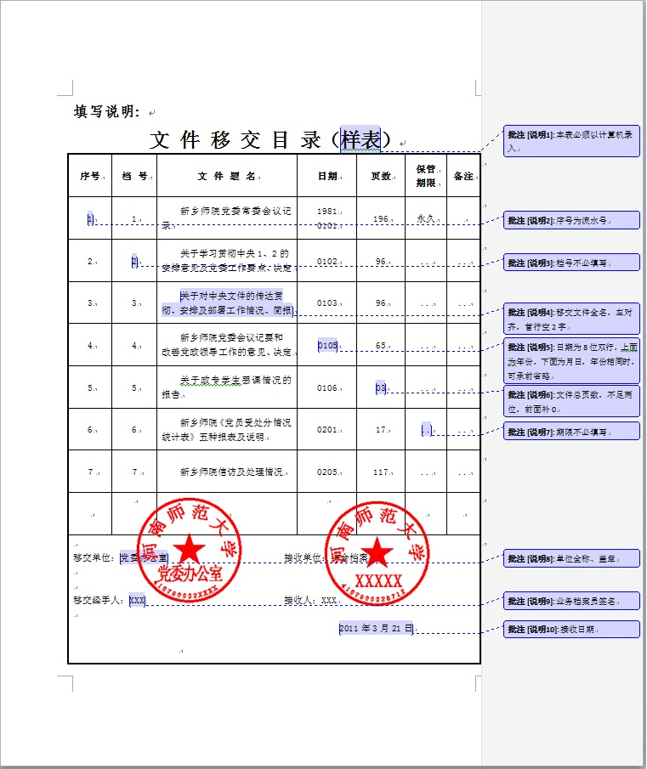

图3　文件移交目录

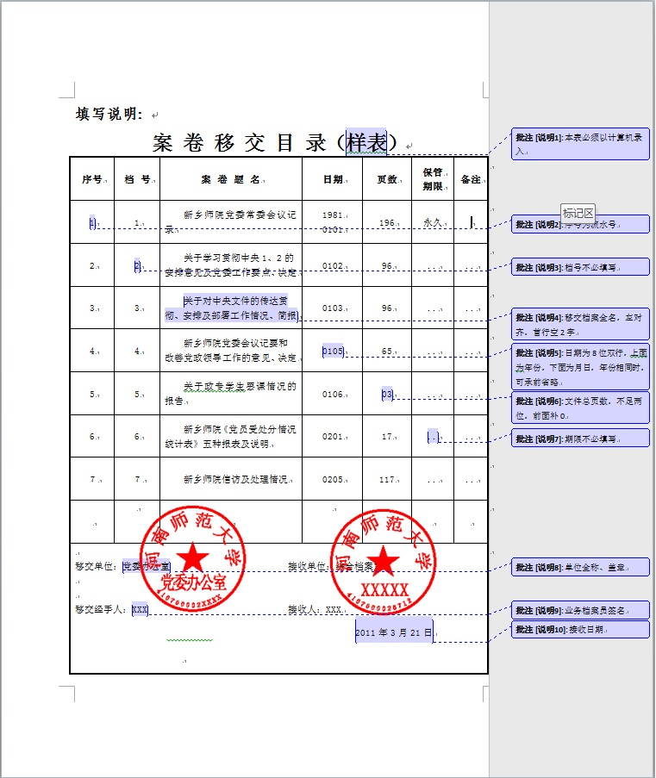

图4　案卷移交目录

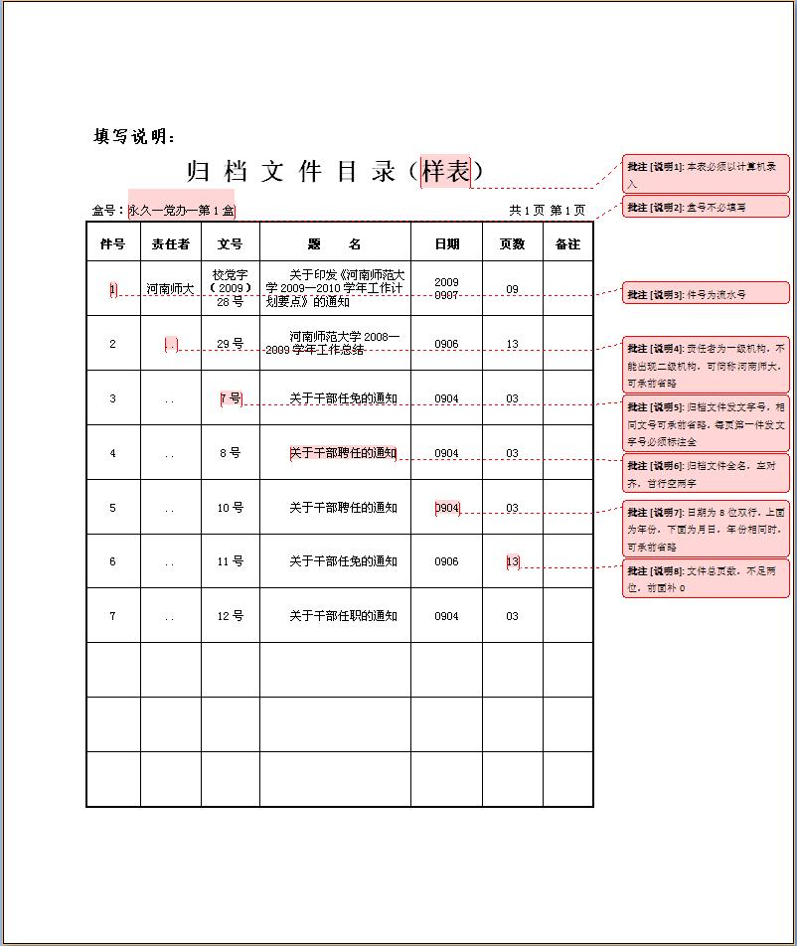

-7-

图5　归档文件目录

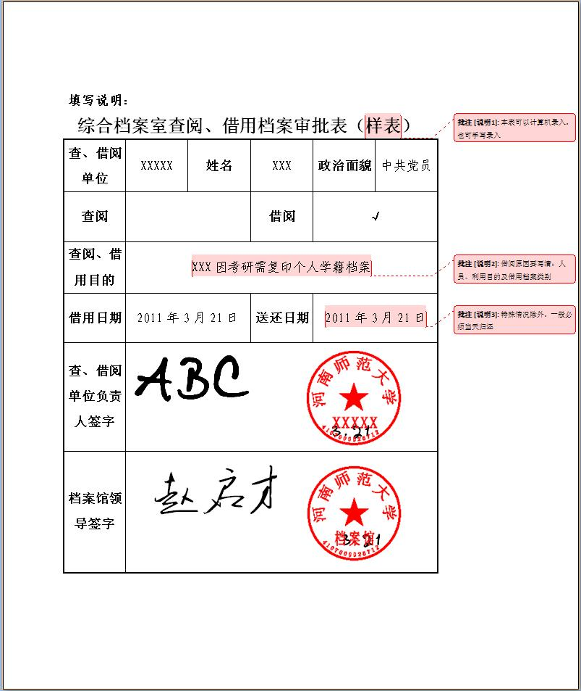

图6 综合档案室查阅、借阅档案审批表

**第四章　　档案系统使用和电子档案归档要求**

**一、档案系统使用方法**

登录方式：通过信息门户→档案系统，使用方法：见现场演示。

本次培训主要演示四个内容，一是如何登录档案系统；二是如何查看本单位所管档案；三是如何网上查询、查阅、下载档案；四是如何修改个人密码。

根据设置权限，你或可查看全校档案、或可查看业务档案、或可查看公开档案。目前我校档案数字化仅做到目录级，档案数字化正逐步展开，每年增量的数字化仍需各位老师大力支持。

**二、电子档案归档要求**

目前，国家并没有正式出台任何电子档案归档要求，出于我校电子档案管理现状和未来各位老师查阅方便考虑。现阶段，电子档案归档要求主要有两点：

**文书类：**

1、电子档案应与所交实体档案一一对应，并保证信息严格一致性，条件匀许可将数字件与扫描件一并提供。

2、上交时，电子档案与电子档案目录一并发送至档案馆综合档案室张亮OA，其中电子目录为excel版，如下图所示：

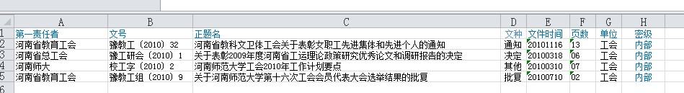

图7 电子档案目录

**第五章　　与档案业务相关的常用链接**

**一、档案人的职责**

1、分管档案工作领导职责 <http://www.htu.cn/s/27/t/1363/a1/af/info41391.htm>

2、兼职档案员工作职责 <http://www.htu.cn/s/27/t/1363/a1/b0/info41392.htm>

**二、各类档案工作规范、归档范围和保管期限表**

1、党群、行政类 <http://www.htu.cn/s/27/t/1363/a2/91/info41617.htm>

2、教学类 <http://www.htu.cn/s/27/t/1363/a2/92/info41618.htm>

3、科研类 <http://www.htu.cn/s/27/t/1363/a2/93/info41619.htm>

4、产品生产与科研开发类 <http://www.htu.cn/s/27/t/1363/a2/94/info41620.htm>

5、基本建设类 <http://www.htu.cn/s/27/t/1363/a2/95/info41621.htm>

6、仪器设备类 <http://www.htu.cn/s/27/t/1363/a2/96/info41622.htm>

7、出版类 <http://www.htu.cn/s/27/t/1363/a2/97/info41623.htm>

8、外事类 <http://www.htu.cn/s/27/t/1363/a2/98/info41624.htm>

9、财会类 <http://www.htu.cn/s/27/t/1363/a2/99/info41625.htm>

10、声像载体类 <http://www.htu.cn/s/27/t/1363/a2/9a/info41626.htm>

**三、常用表格下载地址**

案卷移交目录 <http://www.htu.cn/s/27/t/1363/76/12/info30226.htm>

文件移交目录 <http://www.htu.cn/s/27/t/1363/76/13/info30227.htm>

归档文件目录 <http://www.htu.cn/s/27/t/1363/6a/24/info27172.htm>

综合档案室查阅、借用档案审批表 <http://www.htu.cn/s/27/t/1363/5d/af/info23983.htm>

电子档案目录 <http://site.htu.edu.cn/s/27/t/1363/a/55007/info.jspy>

**四、国家档案相关法律法规**

<http://www.htu.cn/s/27/t/1363/p/1/c/725/list.htm>